**Шило Базыль (Szyło Bazyl)**

10 апреля 1805 г – крестный отец Игнатия, сына Яна и Марьяны Василевских с деревни Дедиловичи (НИАБ 937-4-32, лист 11об, №16/1805-р).

20 октября 1813 г – венчание с вдовой Марьяной с деревни Лустичи (НИАБ 136-13-920, лист 20, №15/1813-б (ориг)).

**НИАБ 937-4-32:** Лист 11об. **Метрическая запись №16/1805-р.**

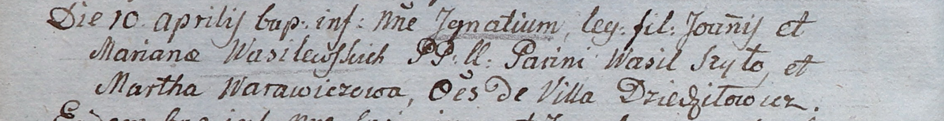

Дедиловичский костел Наисвятейшего Сердца Иисуса. 10 апреля 1805 года. Метрическая запись о крещении.

Wasilewski Jgnati – сын родителей с деревни Дедиловичи.

Wasilewski Joann – отец.

Wasilewska Mariana – мать.

Szyło Wasil – крестный отец, с деревни Дедиловичи.

Warawiczowa Martha – крестная мать, с деревни Дедиловичи.

Linhart Hiacinthus – ксёндз.

**НИАБ 136-13-920:** Лист 20. **Метрическая запись №15/1813-б (ориг).**

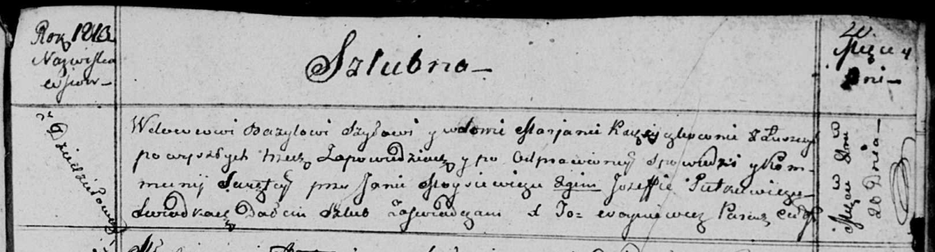

Осовская Покровская церковь. 20 октября 1813 года. Запись о венчании.

Szyło Bazyl – жених, вдовец, с деревни Дедиловичи.

K…czkowna? Marjana – невеста, вдова, с деревни Лустичи.

Moysiewicz Jan – свидетель.

Pietkiewicz Jozef – свидетель.

Woyniewicz Tomasz – ксёндз.